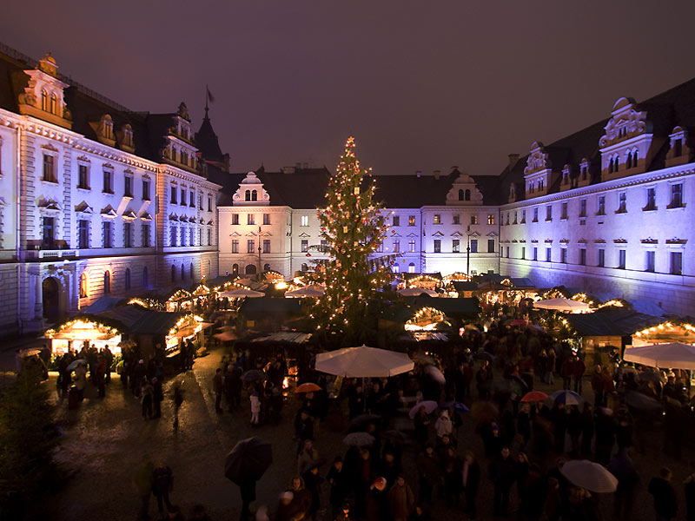

Vánoční trhy REGENSBURG

3.12.2016

Obec Vochov pořádá zájezd na Vánoční trhy do Regensburgu . Zájemci se mohou přihlásit na OÚ Vochov osobně v úředních hodinách,
tel. 377 822 337 nebo 773 13 13 53,
popř. e-mailem : starosta@obec-vochov.cz do 16.11.2016.

Cena zájezdu : 250 Kč za osobu

